zondag 21 november 2021
3e van de voleinding
Eeuwigheidszondag

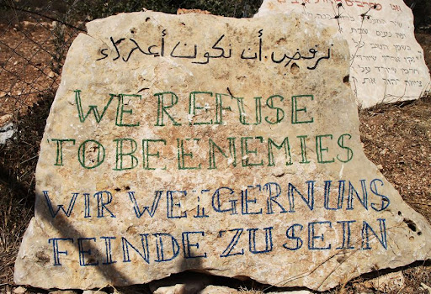

Voorganger: Ds. Bram Grandia
Organist: Hennie Klaassen Bos – van Zetten
Lector Anneke Riezebos

****************

DE V O O R B E R E I D I N G

De klok luidt – het wordt stil
Welkom en begroeting -

Zullen we samen bidden:

God,
we zijn bij elkaar
op zoek naar stilte
naar leven en liefde
naar onszelf
naar U

GOD
LAAT UW LICHT OVER ONS OPGAAN
WEES VOOR ONS LIEFDE DIE BLIJFT

(we gaan staan)

Drempellied: lied 283

1 In de veelheid van geluiden
in het stormen van de tijd,
zoeken wij het zachte suizen
van het woord, dat ons verblijdt.

2 En van overal gekomen,
drinkend uit de ene bron,
bidden wij om nieuwe dromen,
richten wij ons naar de zon.

3 Want wij mensen op de aarde
raken van het duister moe.
Als uw hart ons niet bewaarde
sliepen wij ten dode toe.

4 Laat uw dauw van vrede dalen
in de voren van de tijd.
Vat ons samen in de stralen
van uw goedertierenheid.

5 Die ons naam voor naam wilt noemen,
al uw liefde ons besteedt,
zingend zullen wij U roemen
en dit huis zingt met ons mee!

Bemoediging en groet
v: Onze hulp is in de Naam van de Heer
a: SCHEPPER EN BEHOEDER VAN ALLE LEVEN
v: De Eeuwige die naar ons omziet
a: IN ZIJN LIEFDE MOGEN WIJ LEVEN
v: Wij groeten elkaar
a: IN DE NAAM VAN DE VADER, DE ZOON
EN DE HEILIGE GEEST. AMEN.

(We gaan zitten)

Lied: Psalm 117 a

1 Gij volken loof uw God en Heer
wil Hem het loflied zingen.
Laat de fonteinen van zijn eer
in ieder hart ontspringen,
omdat Hij u verkoren heeft,
omdat Hij u genade geeft,
door Christus, halleluja.

2 Hoe groot is zijn barmhartigheid
voor allen allerwege,
zijn waarheid en zijn tederheid
als overvloed van regen.
Zijn liefde duurt in eeuwigheid,
en geeft om niet de zaligheid.
Zing, zing Hem, halleluja.

Kyrie en Gloria .

Gebed . Na iedere intentie zingen we :

Als glorialied zingen we Lied 304

1 Zing van de Vader die in den beginne
de mensen schiep, de dieren en de dingen:
hemel en aarde wil zijn naam bezingen:
houd Hem in ere!

2 Zing van de Zoon, het licht voor onze ogen,
bron van geluk voor wie Hem wil geloven:
luister naar Hem het woord van alzo hoge:
houd Hem in ere!

3 Zing van de Geest, de adem van het leven,
duurzame kracht die mensen wordt gegeven.
Waar wij ook gaan, wij hebben niets te vrezen:
houd Hem in ere!

DE SCHRIFTEN

Gebed

Lezingen Openbaring 1, 1-8

Lied 513 : 1 en 2

1 God heeft het eerste woord.
Hij heeft in den beginne
het licht doen overwinnen,
Hij spreekt nog altijd voort.

2 God heeft het eerste woord.
Voor wij ter wereld kwamen,
riep Hij ons reeds bij name,
zijn roep wordt nog gehoord.

Marcus 13 : 14-27

Lied 513: 3 en 4

3 God heeft het laatste woord.
Wat Hij van oudsher zeide,
wordt aan het eind der tijden
in heel zijn rijk gehoord.

4 God staat aan het begin
en Hij komt aan het einde.
Zijn woord is van het zijnde
oorsprong en doel en zin.

Overweging
Meditatieve muziek rond lied 322 : Die chaos schiep tot mensenland

Daarna zingen we lied 322

1 Die chaos schiep tot mensenland,
die mensen riep tot zinsverband,
Hij schreef, ons tot bescherming,
zijn handvest van ontferming.
Hij schreef ons vrij, met eigen hand.
Schrift die mensenoorsprong schrijft.
Woord dat trouw blijft.

Collecte

Gebeden - Stil Gebed – Onze Vader
Na iedere intentie zingen we :
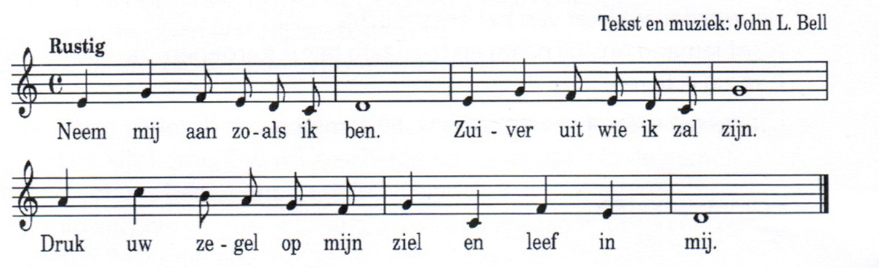
Onze Vader die in de hemel zijt,
Uw naam worde geheiligd.
Uw koninkrijk kome,
Uw wil geschiede, op aarde zoals in de hemel.
Geef ons heden ons dagelijks brood.
En vergeef ons onze schulden
zoals ook wij onze schuldenaars vergeven.
En leid ons niet in verzoeking,
maar verlos ons van de boze.
Want van U is het koninkrijk
en de kracht
en de heerlijkheid
in eeuwigheid, Amen

(We gaan staan)

Slotlied : 1009

1 O lieve Heer, geef vrede
aan allen hier beneden
die uitzien naar uw feest,
opdat de mensen weten:
uw heilige profeten
zijn niet verblind geweest.

2 Doe onze ogen stralen,
doe ons het hart ophalen
aan blijdschap na verdriet;
o God voor wie verschijnen
Christus en al de zijnen,
versmaad hun smeken niet!

3 Verlos ons van de boze,
laat niet de goddelozen
op aarde koning zijn!
Laat ons uw land betreden,
dat zal een land van vrede
van melk en honing zijn!

Inleiding op de zegen :
Dat de liefde van God onze dagen vult, dat hopen wij
dat het leven van Jezus vrede legt in ons hart en onze handen, dat is ons verlangen
dat de Geest van God ons blijft bewegen en blijft dragen , dat geeft ons richtingmet de woorden van de oude zegen :

AMEN (samen zingen)
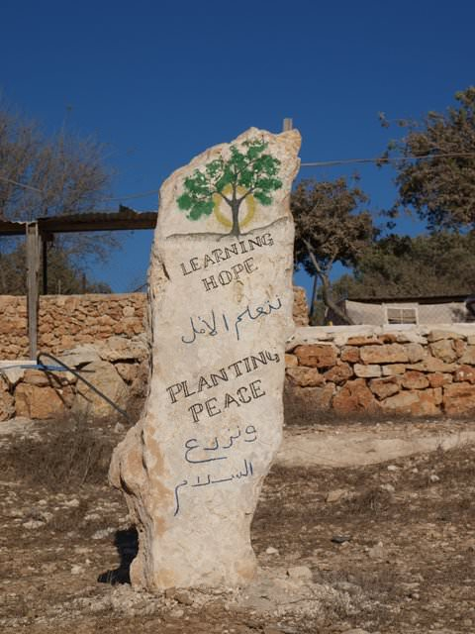

* * *
Reacties op de viering zijn welkom in de doos in de hal óf via het adres:: reactieviering@pknhuissen.nl.
In de werkgroep VIEREN worden deze besproken en wordt er gekeken
hoe we daarmee onze vieringen kunnen ‘verbeteren’

